Caminando Como Nunca
Romanos 8:1-13
Todos queremos una vida – una vida más consistente y más balanceada en nuestro caminar con el Señor. ¿Es ese tipo de vida posible? Dios dice que sí. Sin embargo, requiere cambios drásticos en nuestras y . Estos cambios no son posibles humana-mente hablando, pero sí son posibles con el y ya están siendo hechos en la vida del creyente.
I. El Creyente Ante Dios – v. 1-4
Capítulo 7 nos mostró la vida cuando tratamos de hacer las cosas en el poder de – “﻿¡Miserable de mí! ¿quién me librará de este cuerpo de muerte?” Capítulo 8 nos da la respuesta y presenta tres hechos que son ciertos en cuanto a todo creyente.
A. La Eterna – v. 1
1. El creyente está bajo la de Dios.
2. No está bajo ni la ira eterna de Dios ni la condenación eterna.
3. La salvación no depende de nosotros sino de Dios y, por lo tanto, no podemos perder la salvación.
4. Juan 10:27-30; Romanos 8:35-39
B. La Interna – v. 2
1. En el momento de la salvación, el creyente también es liberado “de la ley del pecado y de la muerte”﻿.
2. El Espíritu Santo libera el creyente de las anclas pesadas del
.
3. El mismo Espíritu también apodera el creyente para crecer en y disfrutar su nueva .
C. La Posicional – v. 3-4
1. Aunque la Ley de Dios “es santa, y el mandamiento santo, justo y bueno” (7:12), no puede ser cumplido perfectamente por el hombre .
2. Pero lo que el hombre no pudo hacer – Dios sí, por medio de Su Hijo, Jesucristo.
3. Para los que confiamos en Cristo, la ___________________
de Él nos ha sido dada.
4. Esto no significa que estamos sin pecado – Romanos 6:12-14; 7:14-25.
5. Pero sí significa que estamos en el Hijo perfecto de Dios –
somos perfectos.
6. Ya que Dios nos ve a través de Cristo, entonces Él nos
justos.
7. Dios sabe que nuestra condición actual no está conforme nuestra posición teológica. Por lo tanto, Él quiere que caminemos hacia la que Él ya tiene predestinado que tengamos – Romanos 8:29.
8. Si realmente somos creyentes, entonces el Espíritu Santo ya ha comenzado a transformarnos.
II. El Contraste De Estilos De Vida – v. 5-11
Antes de examinar estos versículos, es importante aclarar un punto importante. Aquí encontramos un contraste, pero no es un contraste de un creyente espiritual y un creyente carnal (v. 9). Cada creyente tiene el Espíritu Santo morando en él y ahora ordena su vida según el mismo Espíritu. El inconverso no tiene el Espíritu y, por lo tanto, ordena su vida según la carne. Este pasaje está mostrando el contraste entre la vida del inconverso y la vida
del creyente.
A. La Vida Carnal Del Inconverso.
1. Una Mentalidad – v. 5a. Tiene una mentalidad hacia el pecado. Sus impulsos dominantes están contra Dios.
2. Una Existencia – v. 6a. Su vida está vacía, sin propósito y llena de culpabilidad.
3. Una Hacia Dios – v. 7a. Dentro de su corazón y mente, tiene una actitud desafiante hacia Dios.
4. Un Estilo de Vida – v. 7b. Rehúsa someterse a la norma de Dios en cuanto al bien y el mal. Insiste en seguir su propio camino y hacer lo que le antoja.
5. Una Inhabilidad de Obedecer o A Dios – v. 7b-8. No puede someterse a Dios en su propio poder, aun si quería hacerlo. Porque ha rehusado aceptar a Cristo como su Salvador, le es imposible vivir la vida cristiana y agradar a Dios – Hebreos 11:6.
B. La Vida Espiritual Del Creyente.
1. Una Mentalidad – v. 5b. El Espíritu crea en el creyente un deseo profundo de justicia. El impulso básico es de hacer lo correcto y no lo malo.
2. Una Experiencia – 6b. Ahora tiene “vida y paz” en vez de estar bajo la ira de Dios.
3. Una Vida Guiada por – v. 9. El Espíritu mora dentro del creyente y le transforma, moldeándole en la persona santa que Dios quiere que sea.
4. Una Vida Espiritualmente – v. 10. Al aceptar a Cristo, uno muere al pecado pero obtiene vida eterna. El cuerpo un día morirá, pero también será transformado – 1 Corintios 15:50-57.
5 Un Poder de la – v. 11. Aunque el cuerpo morirá en el futuro, el espíritu tiene vida resucitada ya en el presente – 2 Corintios 4:16; Colosenses 3:10-11.
III. Las Obligaciones – v. 12-13
A. No Vivir Según La Carne – v. 12-13a.
Tenemos una obligación delante de Dios de dejar de vivir un estilo de vida pecaminoso – Tito 2:12. Ya que tenemos al Espíritu Santo morando dentro de nosotros, tenemos la
necesaria para obedecer este mandamiento.
B. Vivir Según El Espíritu – v. 13b.
La obligación del creyente es de someterse _________________
al Espíritu de Dios. “Hacéis morir las obras de la carne…” es un verbo presente activo indicando una acción que ocurre en el presente pero que sigue haciéndose constantemente – Romanos 12:1.
IV. Las Preguntas
A. ¿Estás absolutamente cierto de que eres creyente?
Si estás seguro, continúa en el hecho de que eres hijo de Dios. Si no, deja de con esa duda que acepta a Cristo como tu Salvador personal en este momento.
- ¿Es tu mentalidad enfocada en lo carnal o en lo espiritual?
Si tu mentalidad está enfocada en una vida pecaminosa, entonces necesitas como tu Salvador. Si tu mentalidad está enfocada en lo espiritual, entonces debes entregarte por completo en tu vida.
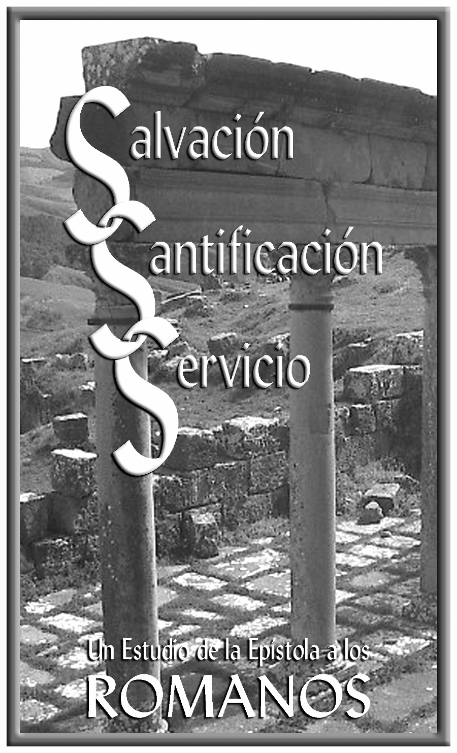

Caminando
Como Nunca

